Bài hướng dẫn 1
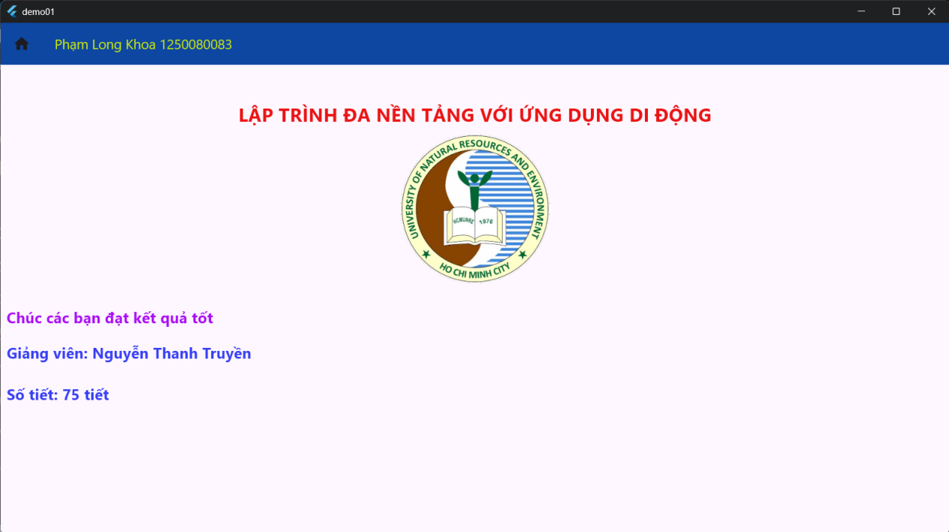

import 'package:flutter/material.dart';

class TextDemo extends StatelessWidget {
const TextDemo({super.key});
@override
Widget build(BuildContext context) {
return MaterialApp(
title: 'Ứng dụng demo Flutter',
debugShowCheckedModeBanner: false,
theme: ThemeData(primarySwatch: Colors.blue),

home: Scaffold(
appBar: AppBar(
title: const Text(
"Phạm Long Khoa 1250080083",
style: TextStyle(
color: Color.fromARGB(255, 201, 229, 16),
fontSize: 18,
),
),
backgroundColor: Colors.blue[900],
leading: IconButton(icon: const Icon(Icons.home), onPressed: () {}),
),
body: Center(
child: Column(
mainAxisAlignment: MainAxisAlignment.start,
crossAxisAlignment: CrossAxisAlignment.start,
children: [
const SizedBox(height: 40),
const Padding(
padding: EdgeInsets.all(8.0),
child: Center(
child: Text(
"LẬP TRÌNH ĐA NỀN TẢNG VỚI ỨNG DỤNG DI ĐỘNG",
style: TextStyle(
color: Color.fromARGB(255, 235, 19, 19),
fontSize: 25,
fontWeight: FontWeight.bold,
),
textAlign: TextAlign.center,
),
),
),
Center(
child: Image.asset(
"assets/images/logo.png",
width: 200,
height: 200,
fit: BoxFit.scaleDown,
),
),
const Padding(
padding: EdgeInsets.only(top: 30, left: 8),
child: Text(
"Chúc các bạn đạt kết quả tốt",
style: TextStyle(
color: Color.fromARGB(255, 169, 13, 248),
fontSize: 20,
fontWeight: FontWeight.bold,
),
textAlign: TextAlign.center,
),
),
const SizedBox(height: 10),
const Padding(
padding: EdgeInsets.all(8.0),
child: Text(
"Giảng viên: Nguyễn Thanh Truyền",
style: TextStyle(
color: Color.fromARGB(255, 54, 63, 244),
fontSize: 20,
fontWeight: FontWeight.bold,
),
textAlign: TextAlign.left,
),
),
const SizedBox(height: 10),
const Padding(
padding: EdgeInsets.all(8.0),
child: Text(
"Số tiết: 75 tiết",
style: TextStyle(
color: Color.fromARGB(255, 54, 63, 244),
fontSize: 20,
fontWeight: FontWeight.bold,
),
textAlign: TextAlign.left,
),
),
],
),
),
),
);
}
}

Bài 1
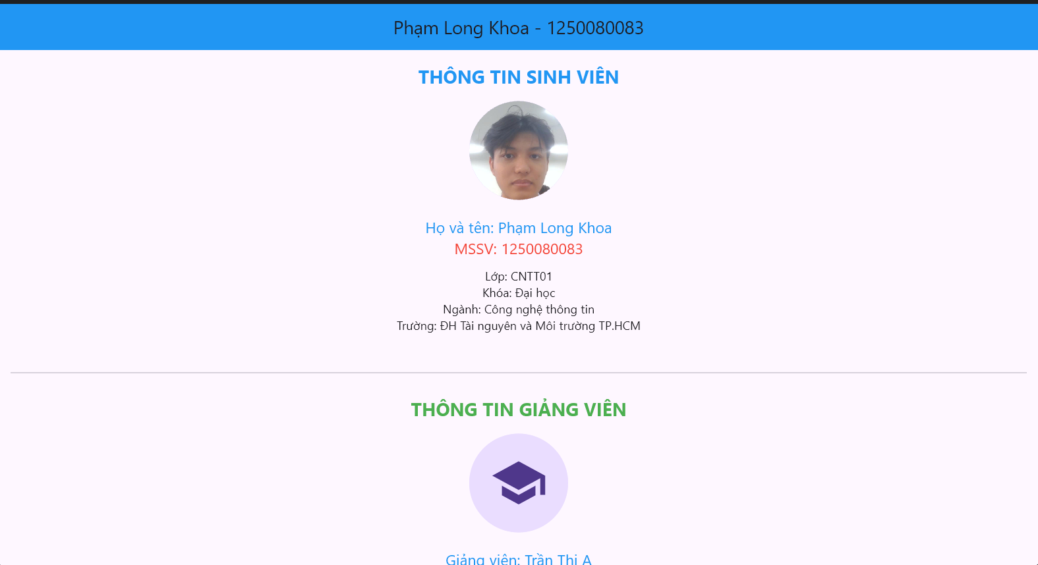
Code
import 'package:flutter/material.dart';

void main() {
runApp(const MyApp());
}

class MyApp extends StatelessWidget {
const MyApp({super.key});

@override
Widget build(BuildContext context) {
return MaterialApp(
debugShowCheckedModeBanner: false,
title: 'Bài tập 01',
home: Scaffold(
appBar: AppBar(
title: const Text('Phạm Long Khoa - 1250080083'),
centerTitle: true,
backgroundColor: Colors.blue,
),
body: SingleChildScrollView(
child: Padding(
padding: const EdgeInsets.all(16),
child: Column(
children: [
const Text(
'THÔNG TIN SINH VIÊN',
style: TextStyle(
fontSize: 22,
fontWeight: FontWeight.bold,
color: Colors.blue,
),
),
const SizedBox(height: 15),

CircleAvatar(
radius: 60,
backgroundImage: AssetImage('assets/images/avata.jpg'),
),

const SizedBox(height: 20),

const Text(
'Họ và tên: Phạm Long Khoa',
style: TextStyle(fontSize: 18, color: Colors.blue),
),

const Text(
'MSSV: 1250080083',
style: TextStyle(fontSize: 18, color: Colors.red),
),

const SizedBox(height: 10),

const Text('Lớp: CNTT01'),
const Text('Khóa: Đại học'),
const Text('Ngành: Công nghệ thông tin'),
const Text(
'Trường: ĐH Tài nguyên và Môi trường TP.HCM',
textAlign: TextAlign.center,
),

const SizedBox(height: 40),
const Divider(),

const SizedBox(height: 20),

const Text(
'THÔNG TIN GIẢNG VIÊN',
style: TextStyle(
fontSize: 22,
fontWeight: FontWeight.bold,
color: Colors.green,
),
),

const SizedBox(height: 15),

const CircleAvatar(
radius: 60,
child: Icon(Icons.school, size: 70),
),

const SizedBox(height: 20),

const Text(
'Giảng viên: Trần Thị A',
style: TextStyle(fontSize: 18, color: Colors.blue),
),

const Text(
'Khoa: Công nghệ thông tin',
style: TextStyle(fontSize: 18, color: Colors.red),
),

const Text('Học hàm: Thạc sĩ', style: TextStyle(fontSize: 18)),

const Text(
'Chuyên ngành: CNPM',
style: TextStyle(fontSize: 18, color: Colors.green),
),

const SizedBox(height: 10),

const Text(
'Giảng dạy: Nhập môn lập trình,\nLập trình Windows, Lập trình Web',
textAlign: TextAlign.center,
),
],
),
),
),
),
);
}
}

Bài 2
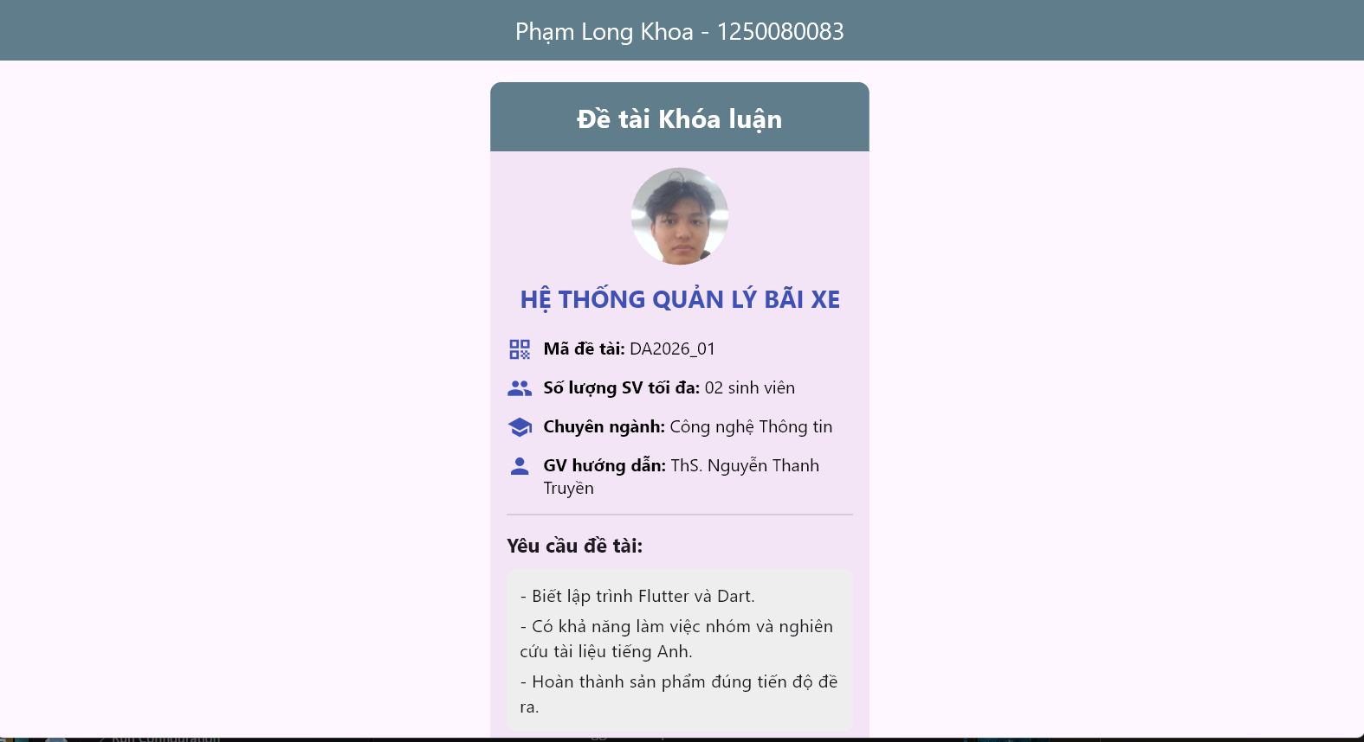
Code
import 'package:flutter/material.dart';

void main() {
runApp(const MyApp());
}

class MyApp extends StatelessWidget {
const MyApp({super.key});

@override
Widget build(BuildContext context) {
return MaterialApp(
debugShowCheckedModeBanner: false,
title: 'Bài tập 02',
home: Scaffold(
appBar: AppBar(
backgroundColor: Colors.blueGrey,
centerTitle: true,
title: const Text(
'Phạm Long Khoa - 1250080083',
style: TextStyle(color: Colors.white),
),
),
body: Center(
child: SingleChildScrollView(
child: Container(
width: 350,
margin: const EdgeInsets.all(20),
decoration: BoxDecoration(
color: Colors.purple.shade50,
borderRadius: BorderRadius.circular(10),
),
child: Column(
mainAxisSize: MainAxisSize.min,
children: [
Container(
width: double.infinity,
padding: const EdgeInsets.all(15),
decoration: const BoxDecoration(
color: Colors.blueGrey,
borderRadius: BorderRadius.vertical(
top: Radius.circular(10),
),
),
child: const Text(
'Đề tài Khóa luận',
textAlign: TextAlign.center,
style: TextStyle(
fontSize: 24,
color: Colors.white,
fontWeight: FontWeight.bold,
),
),
),

Padding(
padding: const EdgeInsets.all(15),
child: Column(
crossAxisAlignment: CrossAxisAlignment.start,
children: [
Center(
child: CircleAvatar(
radius: 45,
backgroundImage: const AssetImage(
'assets/images/avata.jpg',
),
),
),

const SizedBox(height: 15),

const Center(
child: Text(
'HỆ THỐNG QUẢN LÝ BÃI XE',
textAlign: TextAlign.center,
style: TextStyle(
fontSize: 22,
fontWeight: FontWeight.bold,
color: Colors.indigo,
),
),
),

const SizedBox(height: 20),

infoRow(Icons.qr_code, 'Mã đề tài:', 'DA2026_01'),

const SizedBox(height: 12),

infoRow(
Icons.group,
'Số lượng SV tối đa:',
'02 sinh viên',
),

const SizedBox(height: 12),

infoRow(
Icons.school,
'Chuyên ngành:',
'Công nghệ Thông tin',
),

const SizedBox(height: 12),

infoRow(
Icons.person,
'GV hướng dẫn:',
'ThS. Nguyễn Thanh Truyền',
),

const Divider(height: 30),

const Text(
'Yêu cầu đề tài:',
style: TextStyle(
fontSize: 18,
fontWeight: FontWeight.bold,
),
),

const SizedBox(height: 10),

Container(
padding: const EdgeInsets.all(12),
decoration: BoxDecoration(
color: Colors.grey.shade200,
borderRadius: BorderRadius.circular(8),
),
child: const Column(
crossAxisAlignment: CrossAxisAlignment.start,
children: [
Text(
'- Biết lập trình Flutter và Dart.',
style: TextStyle(fontSize: 16),
),

SizedBox(height: 5),

Text(
'- Có khả năng làm việc nhóm và nghiên cứu tài liệu tiếng Anh.',
style: TextStyle(fontSize: 16),
),

SizedBox(height: 5),

Text(
'- Hoàn thành sản phẩm đúng tiến độ đề ra.',
style: TextStyle(fontSize: 16),
),
],
),
),
],
),
),
],
),
),
),
),
),
);
}

static Widget infoRow(IconData icon, String title, String content) {
return Row(
crossAxisAlignment: CrossAxisAlignment.start,
children: [
Icon(icon, color: Colors.indigo),

const SizedBox(width: 10),

Expanded(
child: RichText(
text: TextSpan(
style: const TextStyle(color: Colors.black, fontSize: 16),
children: [
TextSpan(
text: '$title ',
style: const TextStyle(fontWeight: FontWeight.bold),
),
TextSpan(text: content),
],
),
),
),
],
);
}
}

Bài 3
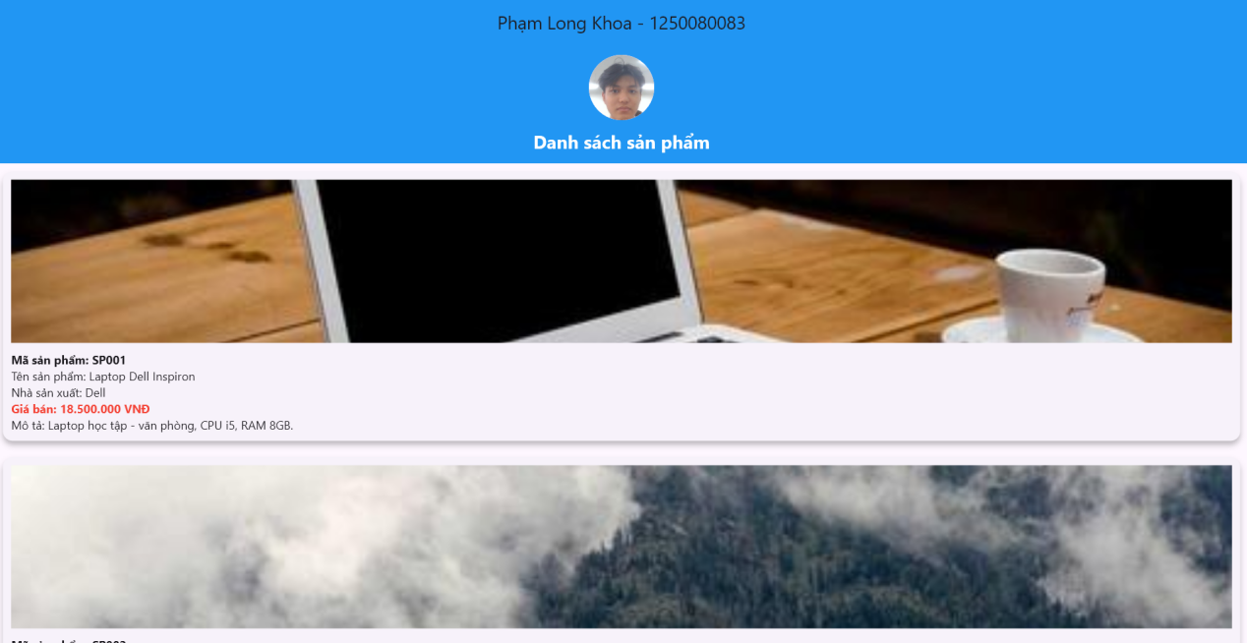
Code
import 'package:flutter/material.dart';

void main() {
runApp(const MyApp());
}

class MyApp extends StatelessWidget {
const MyApp({super.key});

@override
Widget build(BuildContext context) {
return MaterialApp(
debugShowCheckedModeBanner: false,
home: ProductScreen(),
);
}
}

class ProductScreen extends StatelessWidget {
ProductScreen({super.key});

final List<Map<String, String>> products = [
{
"id": "SP001",
"name": "Laptop Dell Inspiron",
"manufacturer": "Dell",
"price": "18.500.000 VNĐ",
"description": "Laptop học tập - văn phòng, CPU i5, RAM 8GB.",
"image": "https://picsum.photos/500/250?random=1",
},
{
"id": "SP002",
"name": "iPhone 17",
"manufacturer": "Apple",
"price": "36.990.000 VNĐ",
"description": "Điện thoại cao cấp, chip A19 Bionic.",
"image": "https://picsum.photos/500/250?random=2",
},
{
"id": "SP003",
"name": "Tai nghe Sony WH-1000XM5",
"manufacturer": "Sony",
"price": "7.490.000 VNĐ",
"description": "Tai nghe chống ồn cao cấp, pin lâu.",
"image": "https://picsum.photos/500/250?random=3",
},
];

@override
Widget build(BuildContext context) {
return Scaffold(
appBar: AppBar(
title: const Text("Phạm Long Khoa - 1250080083"),
centerTitle: true,
backgroundColor: Colors.blue,
),
body: Column(
children: [
Container(
width: double.infinity,
padding: const EdgeInsets.all(12),
color: Colors.blue,
child: Column(
children: [
CircleAvatar(
radius: 40,
backgroundImage: const AssetImage('assets/images/avata.jpg'),
),

const SizedBox(height: 10),

const Text(
"Danh sách sản phẩm",
textAlign: TextAlign.center,
style: TextStyle(
fontSize: 22,
color: Colors.white,
fontWeight: FontWeight.bold,
),
),
],
),
),

Expanded(
child: ListView.builder(
itemCount: products.length,
itemBuilder: (context, index) {
final sp = products[index];

return Card(
margin: const EdgeInsets.all(10),
elevation: 5,
child: Padding(
padding: const EdgeInsets.all(10),
child: Column(
crossAxisAlignment: CrossAxisAlignment.start,
children: [
Image.network(
sp["image"]!,
width: double.infinity,
height: 200,
fit: BoxFit.cover,
),

const SizedBox(height: 10),

Text(
"Mã sản phẩm: ${sp["id"]}",
style: const TextStyle(fontWeight: FontWeight.bold),
),

Text("Tên sản phẩm: ${sp["name"]}"),

Text("Nhà sản xuất: ${sp["manufacturer"]}"),

Text(
"Giá bán: ${sp["price"]}",
style: const TextStyle(
color: Colors.red,
fontWeight: FontWeight.bold,
),
),

Text("Mô tả: ${sp["description"]}"),
],
),
),
);
},
),
),
],
),
);
}
}

Bài tập về nhà
Bài 3
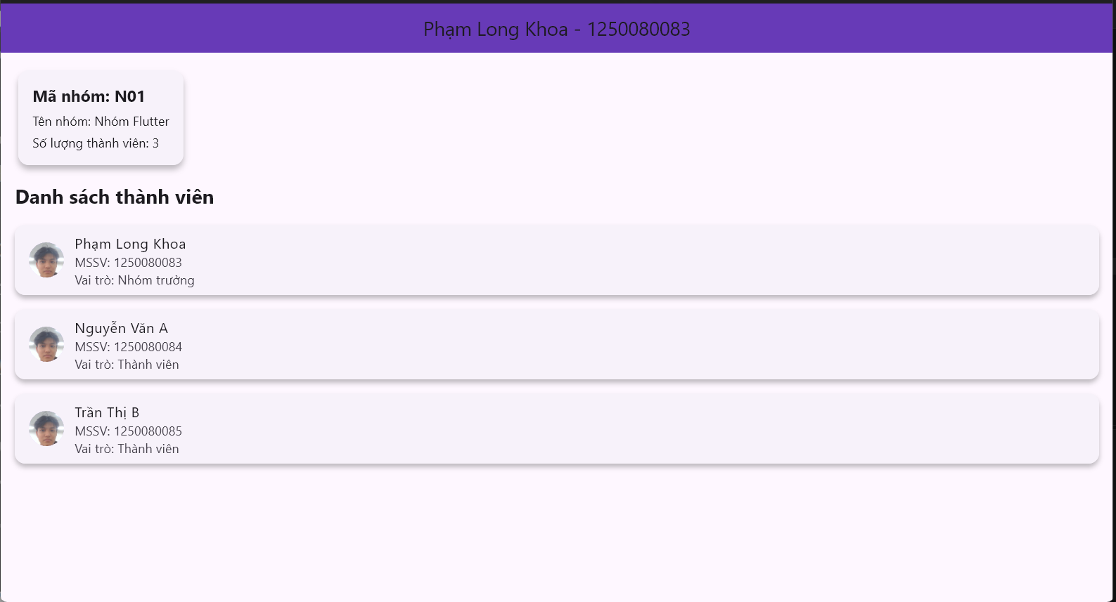

group_info_demo.dart
import 'package:flutter/material.dart';

class GroupInfoDemo extends StatelessWidget {
const GroupInfoDemo({super.key});

Widget memberCard(String mssv, String name, String role) {
return Card(
elevation: 4,
margin: const EdgeInsets.symmetric(vertical: 8),
child: ListTile(
leading: const CircleAvatar(
backgroundImage: AssetImage('assets/images/avata.jpg'),
),
title: Text(name),
subtitle: Text('MSSV: $mssv\nVai trò: $role'),
),
);
}

@override
Widget build(BuildContext context) {
return Scaffold(
appBar: AppBar(
title: const Text('Phạm Long Khoa - 1250080083'),
centerTitle: true,
backgroundColor: Colors.deepPurple,
),
body: Padding(
padding: const EdgeInsets.all(16),
child: Column(
crossAxisAlignment: CrossAxisAlignment.start,
children: [
const Card(
elevation: 5,
child: Padding(
padding: EdgeInsets.all(16),
child: Column(
crossAxisAlignment: CrossAxisAlignment.start,
children: [
Text(
'Mã nhóm: N01',
style: TextStyle(
fontSize: 18,
fontWeight: FontWeight.bold,
),
),
SizedBox(height: 5),
Text('Tên nhóm: Nhóm Flutter'),
SizedBox(height: 5),
Text('Số lượng thành viên: 3'),
],
),
),
),

SizedBox(height: 15),

Text(
'Danh sách thành viên',
style: TextStyle(fontSize: 22, fontWeight: FontWeight.bold),
),

SizedBox(height: 10),

memberCard('1250080083', 'Phạm Long Khoa', 'Nhóm trưởng'),

memberCard('1250080084', 'Nguyễn Văn A', 'Thành viên'),

memberCard('1250080085', 'Trần Thị B', 'Thành viên'),
],
),
),
);
}
}

Main.dart
import 'package:flutter/material.dart';

import 'group_info_demo.dart';

void main() {
runApp(const MyApp());
}

class MyApp extends StatelessWidget {
const MyApp({super.key});

@override
Widget build(BuildContext context) {
return MaterialApp(
debugShowCheckedModeBanner: false,
home: GroupInfoDemo(),
);
}
}

Bài 5
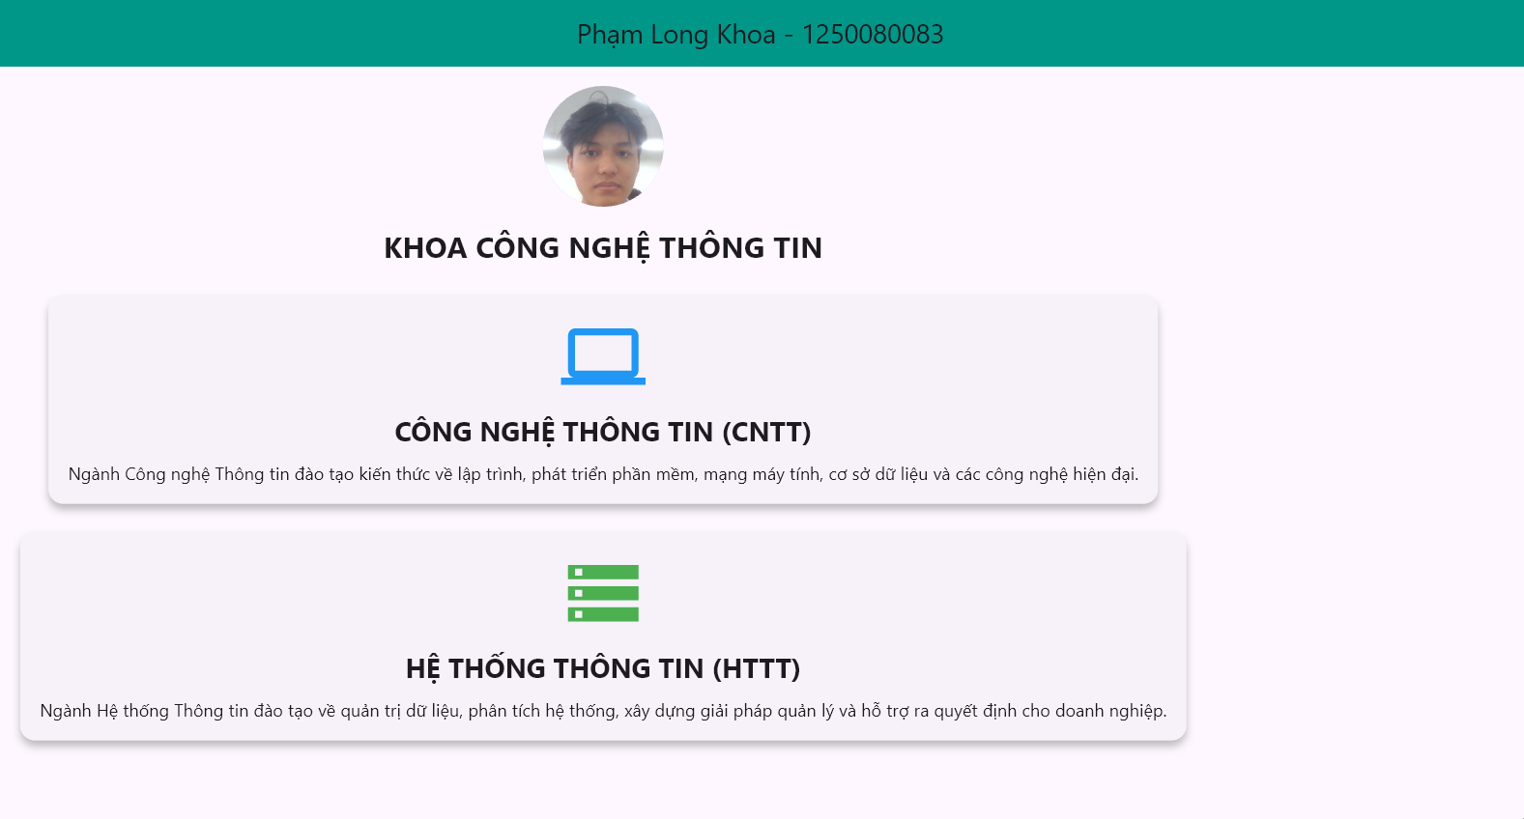
major_info_demo.dart
import 'package:flutter/material.dart';

class MajorInfoDemo extends StatelessWidget {
const MajorInfoDemo({super.key});

Widget majorCard(
String title,
IconData icon,
Color color,
String description,
) {
return Card(
elevation: 5,
child: Padding(
padding: const EdgeInsets.all(16),
child: Column(
children: [
Icon(icon, size: 70, color: color),

const SizedBox(height: 10),

Text(
title,
style: const TextStyle(fontSize: 22, fontWeight: FontWeight.bold),
),

const SizedBox(height: 10),

Text(description, textAlign: TextAlign.justify),
],
),
),
);
}

@override
Widget build(BuildContext context) {
return Scaffold(
appBar: AppBar(
title: const Text('Phạm Long Khoa - 1250080083'),
centerTitle: true,
backgroundColor: Colors.teal,
),
body: SingleChildScrollView(
padding: const EdgeInsets.all(16),
child: Column(
children: [
const CircleAvatar(
radius: 50,
backgroundImage: AssetImage('assets/images/avata.jpg'),
),

const SizedBox(height: 15),

const Text(
'KHOA CÔNG NGHỆ THÔNG TIN',
style: TextStyle(fontSize: 24, fontWeight: FontWeight.bold),
),

const SizedBox(height: 20),

majorCard(
'CÔNG NGHỆ THÔNG TIN (CNTT)',
Icons.computer,
Colors.blue,
'Ngành Công nghệ Thông tin đào tạo kiến thức về lập trình, phát triển phần mềm, mạng máy tính, cơ sở dữ liệu và các công nghệ hiện đại.',
),

const SizedBox(height: 15),

majorCard(
'HỆ THỐNG THÔNG TIN (HTTT)',
Icons.storage,
Colors.green,
'Ngành Hệ thống Thông tin đào tạo về quản trị dữ liệu, phân tích hệ thống, xây dựng giải pháp quản lý và hỗ trợ ra quyết định cho doanh nghiệp.',
),
],
),
),
);
}
}

Main.dart
import 'package:flutter/material.dart';

import 'major_info_demo.dart';

void main() {
runApp(const MyApp());
}

class MyApp extends StatelessWidget {
const MyApp({super.key});

@override
Widget build(BuildContext context) {
return const MaterialApp(
debugShowCheckedModeBanner: false,
home: MajorInfoDemo(),
);
}
}

bài4 chương 3
Hướng dẫn 1
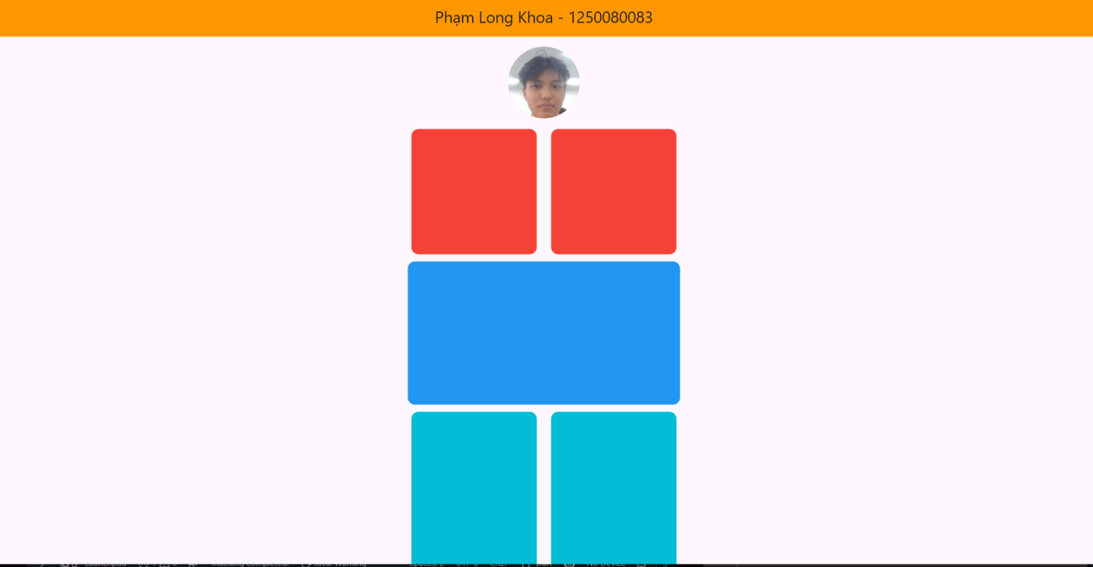

import 'package:flutter/material.dart';

class LayoutDemo extends StatelessWidget {
const LayoutDemo({super.key});

@override
Widget build(BuildContext context) {
return Scaffold(
appBar: AppBar(
title: const Text("Phạm Long Khoa - 1250080083"),
backgroundColor: Colors.orange,
centerTitle: true,
),
body: Center(
child: SingleChildScrollView(
child: Padding(
padding: const EdgeInsets.all(14.0),
child: Column(
children: [
// Avatar
CircleAvatar(
radius: 50,
backgroundImage: const AssetImage('assets/images/avata.jpg'),
),

const SizedBox(height: 15),

Row(
mainAxisAlignment: MainAxisAlignment.center,
children: [
Container(
width: 175,
height: 175,
decoration: BoxDecoration(
color: Colors.red,
borderRadius: BorderRadius.circular(10),
),
),

const SizedBox(width: 20),

Container(
width: 175,
height: 175,
decoration: BoxDecoration(
color: Colors.red,
borderRadius: BorderRadius.circular(10),
),
),
],
),

const SizedBox(height: 10),

Container(
width: 380,
height: 200,
decoration: BoxDecoration(
color: Colors.blue,
borderRadius: BorderRadius.circular(10),
),
),

const SizedBox(height: 10),

Row(
mainAxisAlignment: MainAxisAlignment.center,
children: [
Container(
width: 175,
height: 300,
decoration: BoxDecoration(
color: Colors.cyan,
borderRadius: BorderRadius.circular(10),
),
),

const SizedBox(width: 20),

Container(
width: 175,
height: 300,
decoration: BoxDecoration(
color: Colors.cyan,
borderRadius: BorderRadius.circular(10),
),
),
],
),
],
),
),
),
),
);
}
}

Hướng dẫn 2

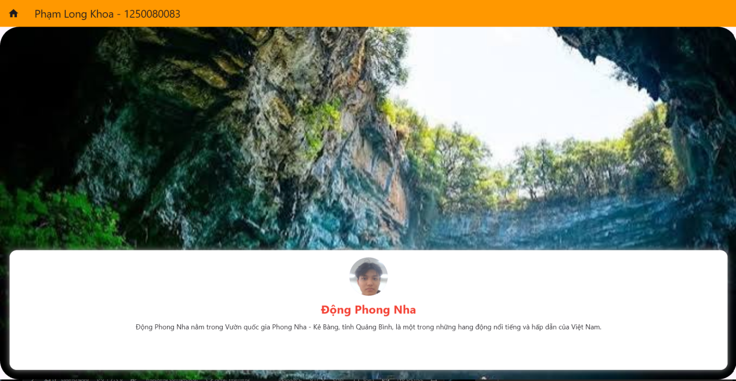

Baitap_stack.dart
import 'package:flutter/material.dart';

class BaiTapStack extends StatelessWidget {
const BaiTapStack({super.key});

@override
Widget build(BuildContext context) {
return Scaffold(
appBar: AppBar(
title: const Text("Phạm Long Khoa - 1250080083"),
backgroundColor: Colors.orange,
leading: IconButton(icon: const Icon(Icons.home), onPressed: () {}),
),

body: Stack(
alignment: Alignment.center,
children: [
Container(
decoration: BoxDecoration(
borderRadius: BorderRadius.circular(40),
image: const DecorationImage(
image: AssetImage('assets/images/dong_phong_nha.jpg'),
fit: BoxFit.cover,
),
),
),

Positioned(
left: 20,
right: 20,
bottom: 20,
child: Container(
height: 250,
decoration: BoxDecoration(
color: Colors.white,
borderRadius: BorderRadius.circular(15),
boxShadow: const [
BoxShadow(blurRadius: 10, color: Colors.grey),
],
),
child: Column(
children: [
const SizedBox(height: 15),

CircleAvatar(
radius: 40,
backgroundImage: const AssetImage(
'assets/images/avata.jpg',
),
),

const SizedBox(height: 10),

const Text(
"Động Phong Nha",
style: TextStyle(
fontSize: 24,
fontWeight: FontWeight.bold,
color: Colors.red,
),
),

const Padding(
padding: EdgeInsets.all(10),
child: Text(
"Động Phong Nha nằm trong Vườn quốc gia Phong Nha - Kẻ Bàng, tỉnh Quảng Bình, là một trong những hang động nổi tiếng và hấp dẫn của Việt Nam.",
textAlign: TextAlign.justify,
maxLines: 5,
),
),
],
),
),
),
],
),
);
}
}
Main.dart
// import 'package:demo01/text_demo.dart';
// import 'package:flutter/material.dart';

// void main() {
// runApp(const TextDemo());
// }

import 'package:flutter/material.dart';

import 'baitap_stack.dart';

void main() {
runApp(const MyApp());
}

class MyApp extends StatelessWidget {
const MyApp({super.key});

@override
Widget build(BuildContext context) {
return const MaterialApp(
debugShowCheckedModeBanner: false,
home: BaiTapStack(),
);
}
}

Bài 1
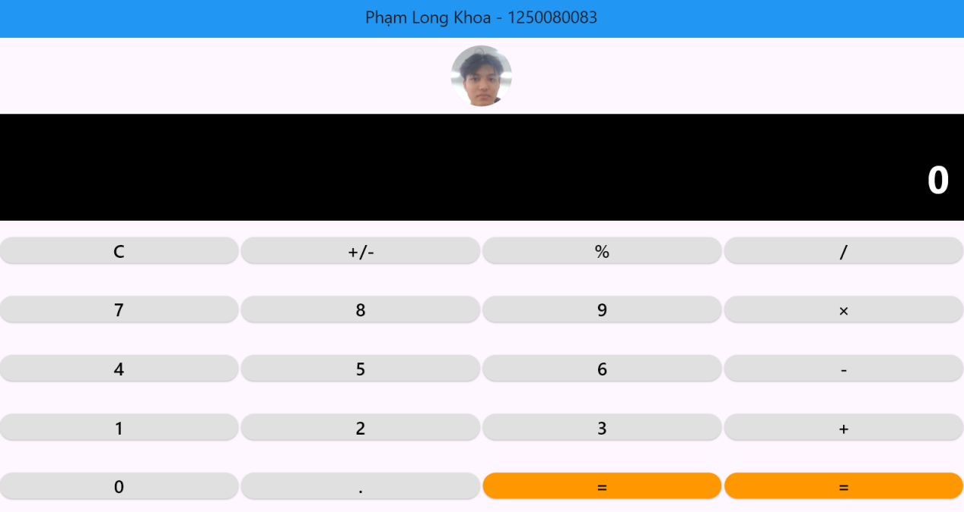

calculator_demo.dart
import 'package:flutter/material.dart';

class CalculatorDemo extends StatelessWidget {
const CalculatorDemo({super.key});

@override
Widget build(BuildContext context) {
return Scaffold(
appBar: AppBar(
title: const Text("Phạm Long Khoa - 1250080083"),
centerTitle: true,
backgroundColor: Colors.blue,
),
body: Column(
children: [
const SizedBox(height: 10),

CircleAvatar(
radius: 40,
backgroundImage: const AssetImage('assets/images/avata.jpg'),
),

const SizedBox(height: 10),

Container(
width: double.infinity,
height: 140,
color: Colors.black,
padding: const EdgeInsets.all(20),
alignment: Alignment.bottomRight,
child: const Text(
"0",
style: TextStyle(
color: Colors.white,
fontSize: 50,
fontWeight: FontWeight.bold,
),
),
),

Expanded(
child: Column(
children: [
buildRow(['C', '+/-', '%', '/']),
buildRow(['7', '8', '9', '×']),
buildRow(['4', '5', '6', '-']),
buildRow(['1', '2', '3', '+']),
buildRow(['0', '.', '=', '=']),
],
),
),
],
),
);
}

Widget buildRow(List<String> buttons) {
return Expanded(
child: Row(
children: buttons.map((text) {
return Expanded(
child: Container(
margin: const EdgeInsets.all(2),
child: ElevatedButton(
style: ElevatedButton.styleFrom(
backgroundColor: text == '='
? Colors.orange
: Colors.grey.shade300,
),
onPressed: () {},
child: Text(
text,
style: const TextStyle(fontSize: 24, color: Colors.black),
),
),
),
);
}).toList(),
),
);
}
}

Bài 2
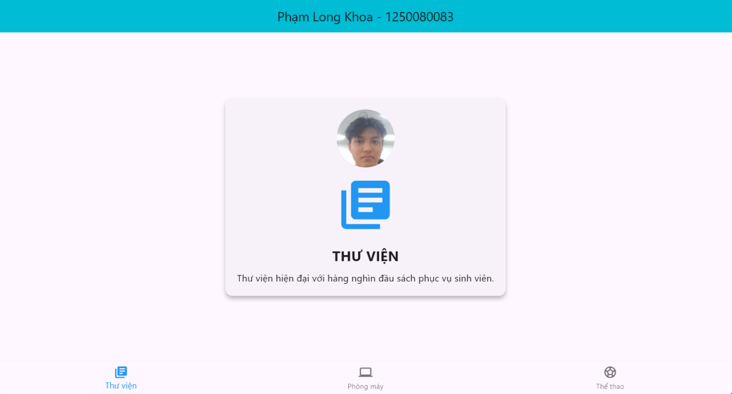

bottom_navigation_demo.dart
import 'package:flutter/material.dart';

class BottomNavigationDemo extends StatefulWidget {
const BottomNavigationDemo({super.key});

@override
State<BottomNavigationDemo> createState() =>
_BottomNavigationDemoState();
}

class _BottomNavigationDemoState
extends State<BottomNavigationDemo> {
int currentIndex = 0;

final List<Widget> pages = [
buildPage(
"THƯ VIỆN",
Icons.library_books,
Colors.blue,
"Thư viện hiện đại với hàng nghìn đầu sách phục vụ sinh viên.",
),
buildPage(
"PHÒNG MÁY",
Icons.computer,
Colors.green,
"Hệ thống phòng máy cấu hình cao phục vụ học tập và nghiên cứu.",
),
buildPage(
"NHÀ THI ĐẤU",
Icons.sports_soccer,
Colors.orange,
"Khu thể thao đa năng dành cho các hoạt động ngoại khóa.",
),
];

static Widget buildPage(
String title,
IconData icon,
Color color,
String description,
) {
return Center(
child: Padding(
padding: const EdgeInsets.all(20),
child: Card(
elevation: 5,
child: Padding(
padding: const EdgeInsets.all(20),
child: Column(
mainAxisSize: MainAxisSize.min,
children: [
CircleAvatar(
radius: 50,
backgroundImage: const AssetImage(
'assets/images/avata.jpg',
),
),

const SizedBox(height: 15),

Icon(
icon,
size: 100,
color: color,
),

const SizedBox(height: 20),

Text(
title,
style: const TextStyle(
fontSize: 24,
fontWeight: FontWeight.bold,
),
),

const SizedBox(height: 10),

Text(
description,
textAlign: TextAlign.center,
style: const TextStyle(
fontSize: 16,
),
),
],
),
),
),
),
);
}

@override
Widget build(BuildContext context) {
return Scaffold(
appBar: AppBar(
title: const Text(
"Phạm Long Khoa - 1250080083",
),
centerTitle: true,
backgroundColor: Colors.cyan,
),

body: pages[currentIndex],

bottomNavigationBar: BottomNavigationBar(
currentIndex: currentIndex,
selectedItemColor: Colors.blue,
onTap: (index) {
setState(() {
currentIndex = index;
});
},
items: const [
BottomNavigationBarItem(
icon: Icon(Icons.library_books),
label: "Thư viện",
),
BottomNavigationBarItem(
icon: Icon(Icons.computer),
label: "Phòng máy",
),
BottomNavigationBarItem(
icon: Icon(Icons.sports_soccer),
label: "Thể thao",
),
],
),
);
}
}
Main.dart
import 'package:flutter/material.dart';

import 'bottom_navigation_demo.dart';

void main() {
runApp(const MyApp());
}

class MyApp extends StatelessWidget {
const MyApp({super.key});

@override
Widget build(BuildContext context) {
return const MaterialApp(
debugShowCheckedModeBanner: false,
home: BottomNavigationDemo(),
);
}
}

Bài 3
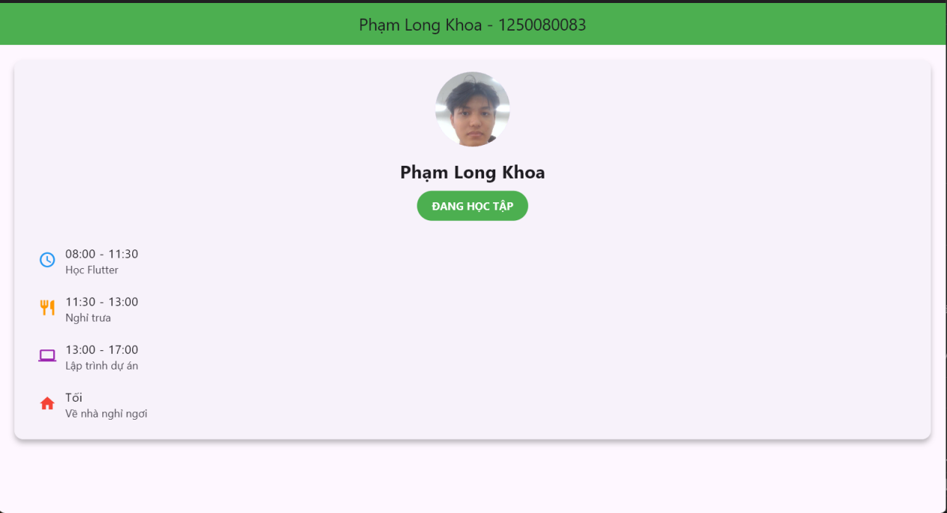

user_status_demo.dart
import 'package:flutter/material.dart';

class UserStatusDemo extends StatelessWidget {
const UserStatusDemo({super.key});

@override
Widget build(BuildContext context) {
return Scaffold(
appBar: AppBar(
title: const Text("Phạm Long Khoa - 1250080083"),
centerTitle: true,
backgroundColor: Colors.green,
),
body: Padding(
padding: const EdgeInsets.all(16),
child: Column(
children: [
Card(
elevation: 5,
child: Padding(
padding: const EdgeInsets.all(16),
child: Column(
children: [
CircleAvatar(
radius: 50,
backgroundImage: const AssetImage(
'assets/images/avata.jpg',
),
),

const SizedBox(height: 15),

const Text(
"Phạm Long Khoa",
style: TextStyle(
fontSize: 24,
fontWeight: FontWeight.bold,
),
),

const SizedBox(height: 10),

Container(
padding: const EdgeInsets.symmetric(
horizontal: 20,
vertical: 10,
),
decoration: BoxDecoration(
color: Colors.green,
borderRadius: BorderRadius.circular(20),
),
child: const Text(
"ĐANG HỌC TẬP",
style: TextStyle(
color: Colors.white,
fontWeight: FontWeight.bold,
),
),
),

const SizedBox(height: 20),

const ListTile(
leading: Icon(Icons.access_time, color: Colors.blue),
title: Text("08:00 - 11:30"),
subtitle: Text("Học Flutter"),
),

const ListTile(
leading: Icon(Icons.restaurant, color: Colors.orange),
title: Text("11:30 - 13:00"),
subtitle: Text("Nghỉ trưa"),
),

const ListTile(
leading: Icon(Icons.computer, color: Colors.purple),
title: Text("13:00 - 17:00"),
subtitle: Text("Lập trình dự án"),
),

const ListTile(
leading: Icon(Icons.home, color: Colors.red),
title: Text("Tối"),
subtitle: Text("Về nhà nghỉ ngơi"),
),
],
),
),
),
],
),
),
);
}
}
Main.dart
import 'package:flutter/material.dart';

import 'user_status_demo.dart';

void main() {
runApp(const MyApp());
}

class MyApp extends StatelessWidget {
const MyApp({super.key});

@override
Widget build(BuildContext context) {
return const MaterialApp(
debugShowCheckedModeBanner: false,
home: UserStatusDemo(),
);
}
}

Bài tập về nhà
bài4
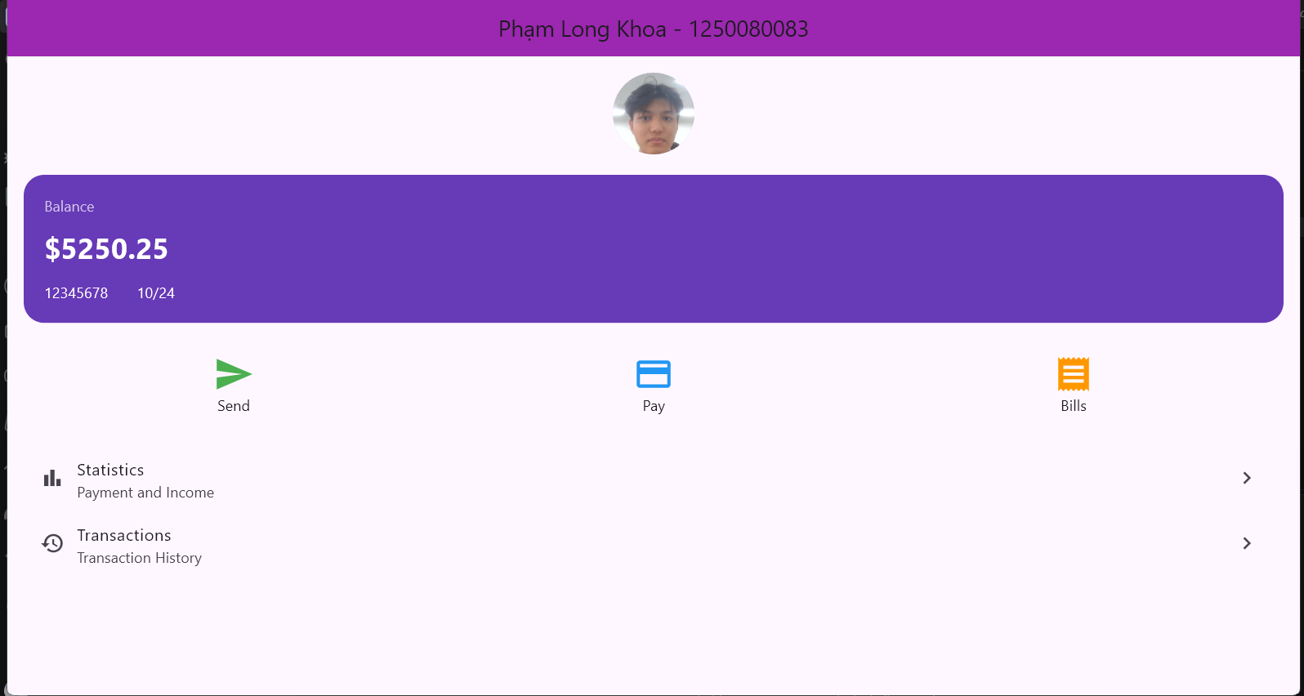
wallet_demo.dart

Main.dart
import 'package:flutter/material.dart';
import 'wallet_demo.dart';

void main() {
runApp(const MyApp());
}

class MyApp extends StatelessWidget {
const MyApp({super.key});

@override
Widget build(BuildContext context) {
return const MaterialApp(
debugShowCheckedModeBanner: false,
home: WalletDemo(),
);
}
}

bài5
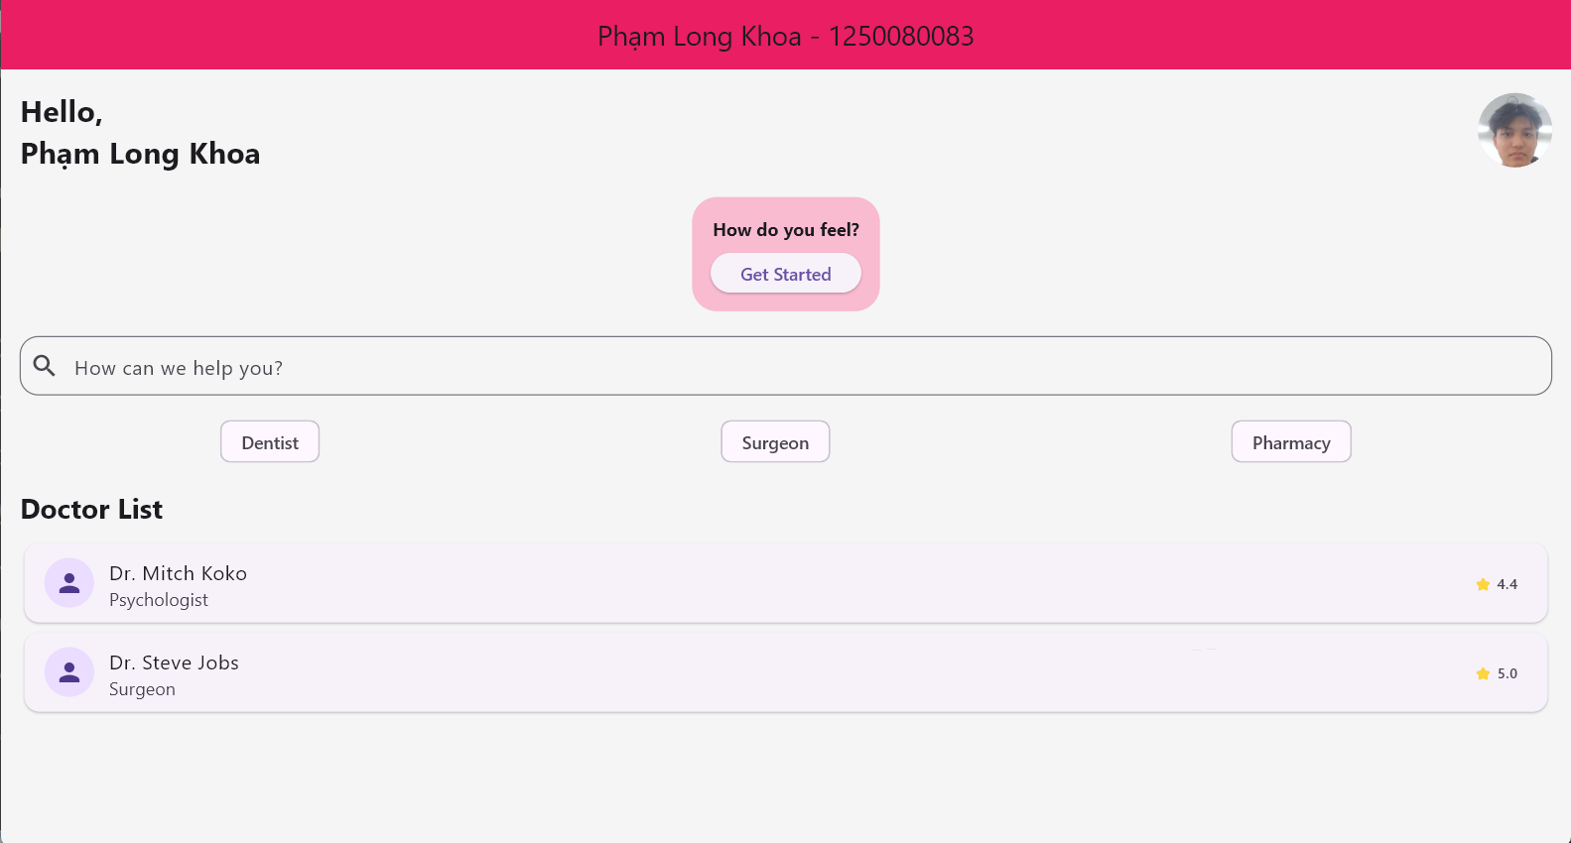
medical_demo.dart

Main.dart
import 'package:flutter/material.dart';
import 'medical_demo.dart';

void main() {
runApp(const MyApp());
}

class MyApp extends StatelessWidget {
const MyApp({super.key});

@override
Widget build(BuildContext context) {
return const MaterialApp(
debugShowCheckedModeBanner: false,
home: MedicalDemo(),
);
}
}

Bài 6
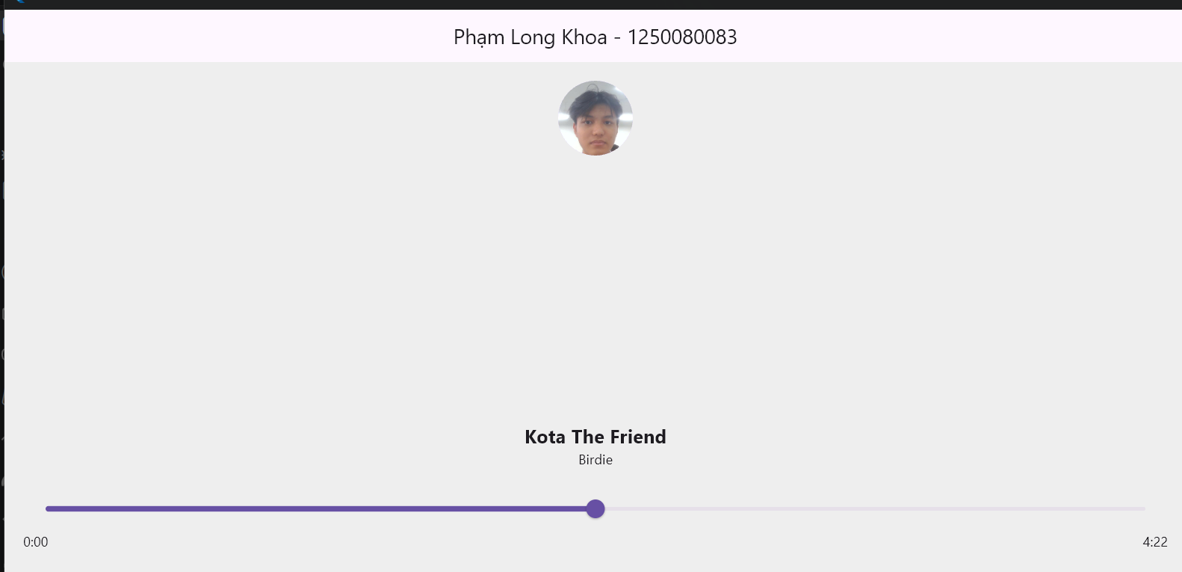
music_demo.dart
import 'package:flutter/material.dart';

class MusicDemo extends StatelessWidget {
const MusicDemo({super.key});

@override
Widget build(BuildContext context) {
return Scaffold(
backgroundColor: Colors.grey.shade200,
appBar: AppBar(
title: const Text("Phạm Long Khoa - 1250080083"),
centerTitle: true,
),
body: Padding(
padding: const EdgeInsets.all(20),
child: Column(
children: [
CircleAvatar(
radius: 40,
backgroundImage: AssetImage('assets/images/avata.jpg'),
),

const SizedBox(height: 20),

Container(
height: 250,
decoration: BoxDecoration(
borderRadius: BorderRadius.circular(20),
image: const DecorationImage(
image: AssetImage('assets/images/music.jpg'),
fit: BoxFit.cover,
),
),
),

const SizedBox(height: 15),

const Text(
"Kota The Friend",
style: TextStyle(fontSize: 20, fontWeight: FontWeight.bold),
),

const Text("Birdie"),

const SizedBox(height: 20),

Slider(value: 0.5, onChanged: (value) {}),

const Row(
mainAxisAlignment: MainAxisAlignment.spaceBetween,
children: [Text("0:00"), Text("4:22")],
),

const SizedBox(height: 20),

const Row(
mainAxisAlignment: MainAxisAlignment.spaceEvenly,
children: [
Icon(Icons.skip_previous, size: 50),
Icon(Icons.play_circle_fill, size: 70),
Icon(Icons.skip_next, size: 50),
],
),
],
),
),
);
}
}

Main.dart
import 'package:flutter/material.dart';
import 'music_demo.dart';

void main() {
runApp(const MyApp());
}

class MyApp extends StatelessWidget {
const MyApp({super.key});

@override
Widget build(BuildContext context) {
return const MaterialApp(
debugShowCheckedModeBanner: false,
home: MusicDemo(),
);
}
}

